Промежуточный отчет

Чемпионат по космической робототехнике
"Кубок Роверов" 2025-2026

Название лиги: Навесное оборудование для Ровера

Название команды: АЦТ-113

Ответственный: Шипачева Софья Андреевна, sofiaship@mail.ru

Руководитель: Любимова Валентина Владимировна, lyubimovavv@adtspb.ru

Город: Санкт-Петербург

Учебное заведение: ГБНОУ «Академия технического творчества и цифровых технологий»

Дата: 24.01.2026

Представление команды
№ | Фото | Участник | Опыт, зона ответственности
1 | 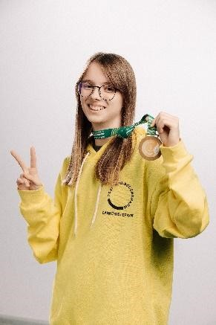 | Шипачева Софья  Андреевна  Капитан, 9 класс | Моделирование в разных  САПРах, программирование Python, java, C++, знание электроники. Финалист НТО Junior. Победитель чемпионата «Искатели профессий», победитель регионального этапа чемпионата «Профессионалы». В чемпионате «Кубок Роверов» участвую второй раз. В прошлом году стала призером Лиги№1.
2 | 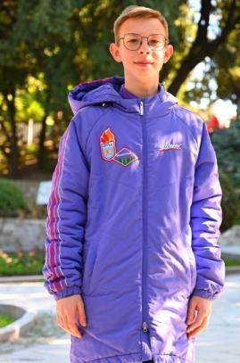 | Ордин Дмитрий  Александрович  Инженер-конструктор, 9  класс | Моделирование в разных  САПРах, программирование Python, компьютерное зрение, openCV. Финалист НТО Junior. Победитель чемпионата «Искатели профессий». В чемпионате «Кубок Роверов» участвую второй раз. В прошлом году стал призером Лиги№1.
3 | 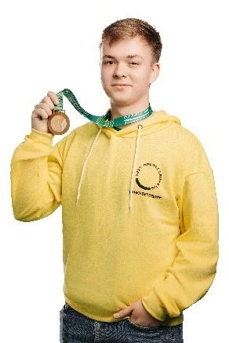 | Кизилов Иван  Дмитриевич  Инженер-конструктор,  программист, 11 класс | Программирование Python, Java. Есть опыт работы в Inventor и SolidWorks. Победитель НТО Junior в  компетенции интеллектуальные робототехнические системы. Финалист НТО в компетенции интеллектуальные робототехнические системы. Победитель чемпионата высоких технологий в компетенции агроботы. В чемпионате «Кубок Роверов» участвую во второй раз. В прошлом году стал призером Лиги№1.
4 | 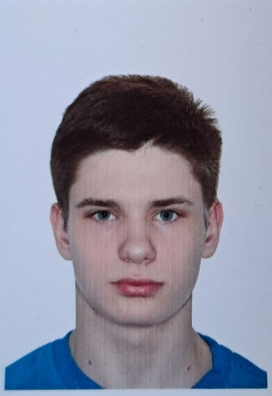 | Богданов Александр Константинович  Инженер-конструктор, 8 класс | Моделирование в разных  САПРах, есть опыт в программировании на языке C++, Python, знание электроники. В чемпионате «Кубок Роверов» участвую впервые.
5 |  | Кривошеев Никита Давыдович  Инженер-конструктор, 10 класс | Моделирование в САПР, таких как КОМПАС 3D, Inventor, Fusion 360. Программирование Python.  В чемпионате «Кубок Роверов» участвую впервые.

Задачи проекта
№ | Задача | Предполагаемые работы в рамках решения задачи
1 | Создать промежуточную 3D модель захвата на ровер | - Изучить из материалов для участников модели ровера и дополнительные данные о поле и деталях.  - Разобраться с САПР Компас  - Создать сборку модели навесного оборудования в САПР Компас  - Попробовать сделать расчеты конструкции.  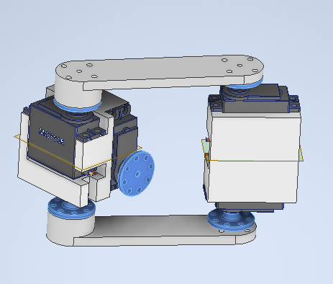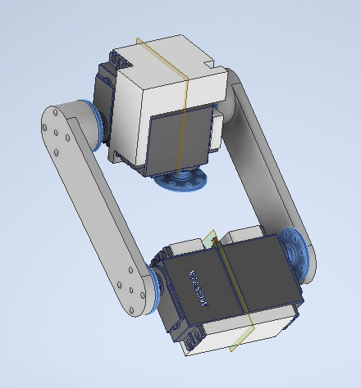
2 | Изучить электронные компоненты и создать промежуточную электрическую схему для ровера | 2.1. Изучить из материалов для участников, документацию на плату Turtle Board 2, изучить “Народный” курс по ROS 2 и документацию на сайте docs.vbcores.ru. Изучить работу оборудования Набор участника Лига 1.  2.2. Подобрать электронные компоненты (моторы, датчики, платы расширения и т.д.), подходящие для набора участия в лиге  2.3. Создать предварительную электрическую схему.
3 | Создать промежуточную блок-схему | - Проработка алгоритма взаимодействия электронных компонентов  - Выбор принципов работы системы  - Создание предварительной блок схемы
4 | Изготовление деталей | 4.1. изготовление деталей на 3д принтере и с помощью различных станков  4.2. сборка механической части  4.3. доработка деталей
5 | Сборка навесного оборудования | 5.1. Сборка всех элементов  5.2. подключение элементов, тестирование работоспособности  5.3.доработка
6 | Создание программного кода | 6.1. Создание основных программных модулей и их взаимодействие.  6.2. Создание функциональных блоков (управление движением, обработка данных от сенсоров, и взаимодействие с пользователем, система компьютерного зрения и тд).  6.3. создание документации на программный код
7 | Ведение документации проекта | Создание технической документации на проект
8 | Создание отчетов | Ведение отчетов по результатам работы и тестирования системы
9 | Выполнение ровером всех заданий по регламенту | Выполнение вышеизложенных задач
10 | Дополнительная миссия | 10.1. Проверить возможность манипулятора для выполнения этой задачи.  10.2. Программирование робота для выполнения данной задачи  10.3. Разработка и выполнение новой миссии.

Риски проекта
№ | Риск | Вероятность | Действия по предотвращению | Действия при наступлении
1 | - поломка, или дефект приобретаемого оборудования (моторы датчики) | 30% | Бережно обращаться с оборудованием, беречь его и соблюдать технику безопасности | Проверить сразу перед обретением. В смету расходов закладываем дополнительное излишнее оборудование. Если мотор, датчик был неисправен с завода то оформить его возврат, если же сломался во время эксплуатации то купить новый.
2 | -недостаточная квалификация участников проекта | 70% | Изучать материал с которым работают участники дома, в свободное время дабы не было пробелов в знаниях | Посещать дополнительные занятия чтобы восполнять недостающие знания
3 | - недостаток времени для выполнения задач | 90% | Делать некоторые задачи дома, в свободное время. Дабы не было надобности тратить на это время на занятиях | Посещать дополнительные занятия чтобы доделать недоделанные задания
4 | - участие участников в других мероприятиях | 50% | Передача знаний другим участникам в процессе работы. Дублирование ролей в процессе работы. | Получаем инструкцию от основного участника по выполнению его задач. Перераспределение задач.
5 | -болезни участников | 50% | Беречь здоровье. Вариант второй, никак. | Лечиться.

План реализации проекта

1.11.2025 - Регистрация команды.
2.11.2025 - 10.11.2025 – Изучение регламента и материалов для участников.
9.11.2025 - Прохождение тест на знание положения, регламента и задания выбранной лиги.
14.11.2025 - Отправка видео-представления команды и регистрационного отчета.
12.12.2025 - 25.12.2025 – Разработка манипулятора для ровера. Каждый участник предлагает свою идею конструкции, а затем весь коллектив решает какой вариант оставить.
26.11.2025 - 3.12.2025 – Проектирование и конструирование предварительной 3D модели изделия в САПРе.
12.0.1.2026 - 24.01.2026 – Создание предварительного отчета.
24.01.2026– Отправка предварительного отчета и тестирования на знания задачи лиги.
27.0.1.2026– Первая сессия с экспертами чемпионата4.
28.01.2026 - 07.02.2026 – Создание предварительной электрической схемы.
10.02.2026 – 17.02.2026 – Создание предварительной блок-схемы ПО.

До 15 марта 2026 – изготовление, сборка и программирование систем навесного оборудования, доработка их.
15.02.2026 – вторая сессия с экспертами чемпионата
До 28 апреля 2026 – подготовка промежуточного отчета, доработка систем навесного оборудования, тестирование образца
До 29 апреля – третья сессия с экспертами
До 04 июня – завершение работ над проектом, подготовка итогового отчета, доработка изделия, устранение ошибок.
До 07 июня – подготовка к финалу
Начало июня 2026 – участие в финале

Предварительная 3D модель изделия
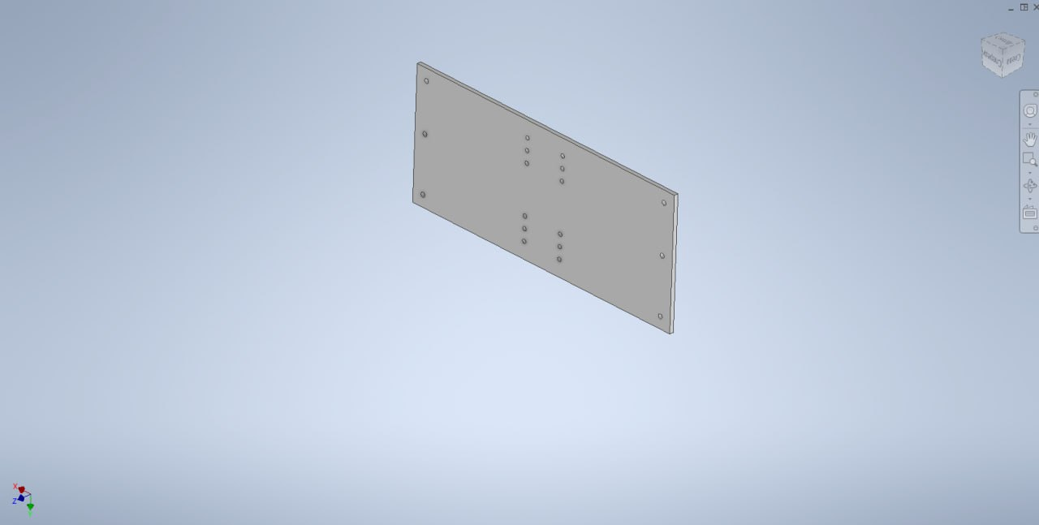
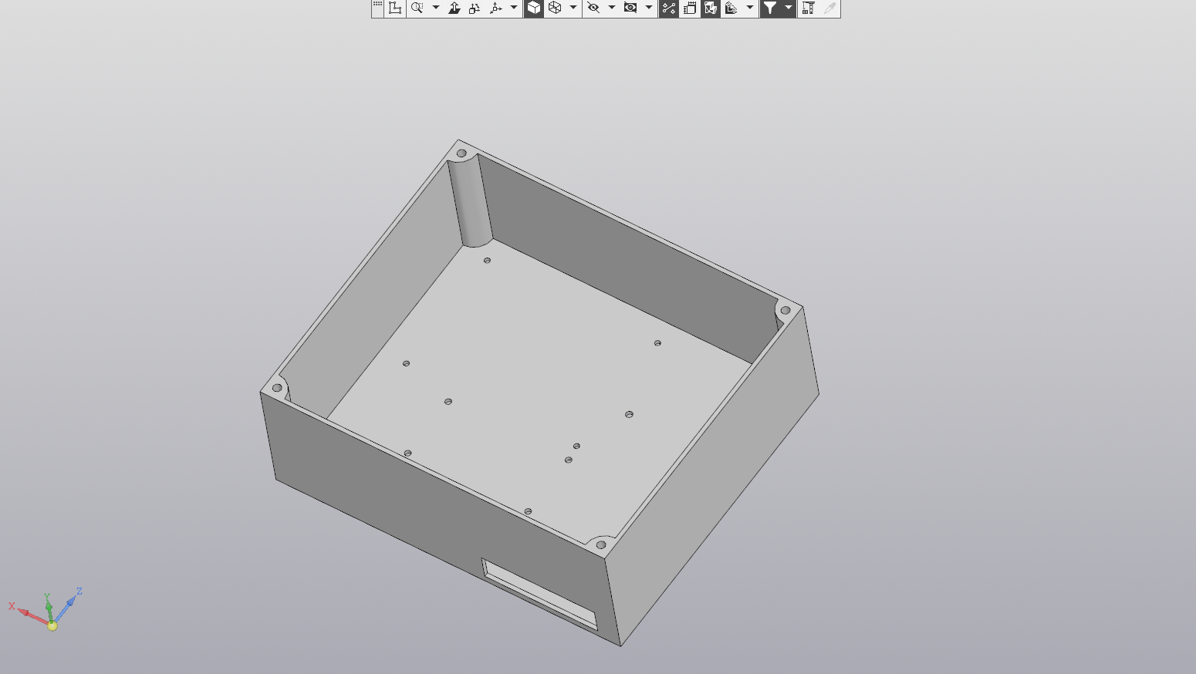
Скриншоты, чертежи навесного оборудования/ровера из CAD программы, на которых видны все компоненты, указаны их геометрические параметры, ссылка на файл модели. В последующих отчетах эта информация должна быть отнесена в раздел “Технические решения”

Предварительная электрическая схема

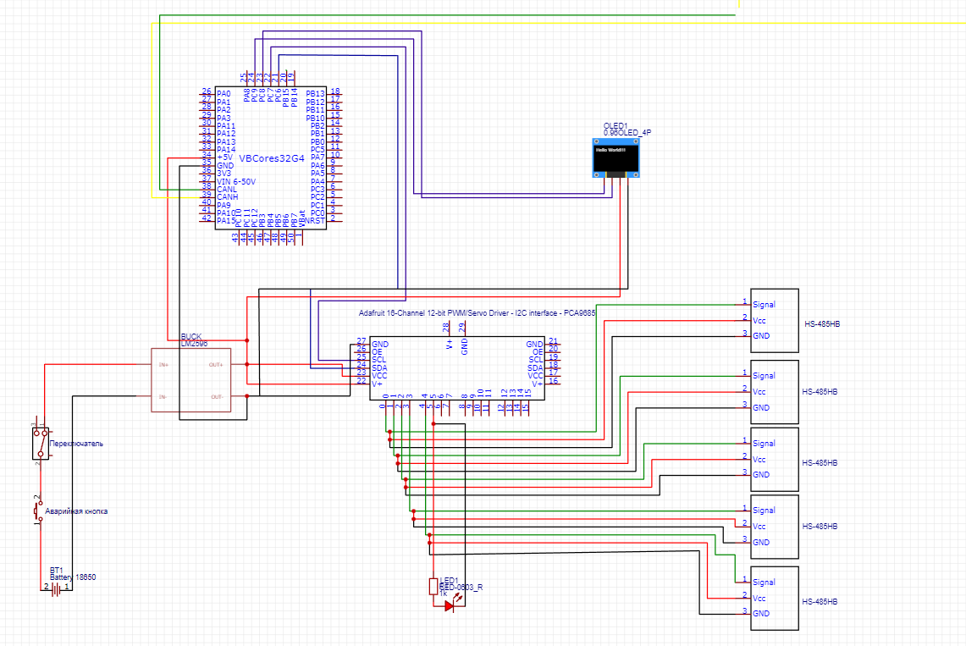

7. предварительная блок-схема ПО
Предоставьте предварительную блок-схему программного обеспечения для вашего робота. В блок-схеме должны быть представлены основные программные модули и их взаимодействие. Укажите ключевые функциональные блоки, например, такие как управление движением, обработка данных от сенсоров, и взаимодействие с пользователем. При необходимости добавьте описание алгоритмов или логики работы каждого блока. Включите изображения блок-схемы и ссылку на файл с более подробной версией схемы. В последующих отчетах эта информация должна быть отнесена раздел “Технические решения”

